**中煤科工集团上海有限公司**

**功能开发解决方案**

|  |  |
| --- | --- |
| 中煤科工集团上海有限公司 | 用友网络科技股份有限公司上海分公司 |
| 盖章： | 盖章： |
| 项目负责人： | 项目负责人： |
| 签字日期： | 签字日期： |

**文档控制**

**修改记录**

| 日期 | 作者 | 版本 | 修改参考号 |
| --- | --- | --- | --- |
|  |  |  |  |
| 2022-05-24 | 李旭亮 | V1.0 |  |
|  |  |  |  |
|  |  |  |  |
|  |  |  |  |

**审阅人**

| 姓名 | 职位 | 审阅签字 |
| --- | --- | --- |
|  |  |  |
|  |  |  |
|  |  |  |
|  |  |  |

**存档**

| 拷贝号 | 地点 | 备注 |
| --- | --- | --- |
|  |  |  |
|  |  |  |
|  |  |  |

**目录**

1 前言 4

1.1文档说明 4

1.2 文档范围 4

2、接口范围 5

2.1.接口清单 5

3 开发需求 5

3.1 三码转换详细需求 5

3.1.1详细需求描述 5

3.1.2开发解决方案 7

# 1 前言

## 1.1文档说明

为实现中煤科工集团上海有限公司（简称:上海煤科）客户档案新增、供应商档案新增管理需要。按照接口实现过程，结合业务现状，编写接口需求方案。

此需求方案将尽量做到准确、详细、全面，报告中如有错误、不当、或遗漏的问题，请客户方予以纠正和补充。

此需求方案将做为以后实施工作的重要依据，需要用友和上海煤科双方最终确认。如果需要更改或添加内容，则必须由双方共同协商。

此文档一式两份，用友方和上海煤科方各保留一份。

## 1.2 文档范围

此文档描述了本项目的功能性需求和非功能性需求，是后续的所有实施、开发管理的依据和基础。影响到项目的设计、实现、测试、实施和验收等阶段。

# 2、接口范围

## 2.1.接口清单

|  |  |  |  |
| --- | --- | --- | --- |
| 序号 | 开发工作 | 接口类型 | 接口说明 |
| 1 | 销售订单 | 数据库交互 | 方向：CRM->MDM |
|  |  |  |  |
|  |  |  |  |
|  |  |  |  |
|  |  |  |  |
|  |  |  |  |

# 3 开发需求

## 3.1 三码转换详细需求

### 3.1.1详细需求描述

1. 销售人员在录制销售订单时，在表体输入合同号（销售订单表体自定义项10）（文本）及（销售订单表体自定义项11）市场码（文本）之后（当自定义10及11同时有值时触发），通过数据库交互查询主数据中的三码对照表，并将表内合同号市场码所对应的信息代入销售订单中；

对照表内信息：物料编码代入销售订单物料编码字段

出厂编号代入表体自定义项12

配置码代入表体自定义项13

如：查询主数据三码对照时，返回数据不唯一或不存在时；则报错：数据存在重复项，请联系信息中心维护；

当带出内容中只有物料编码，而出厂编码及配置号为空时；系统不报错；

当要带出的字段内有内容时，触发编辑后，覆盖原有数据，依查询数据为准;

(2)销售人员需求销售订单可以通过模板导入，导入的过程中，自动查询三码接口，带出数据，如存在数据不存在，或数据返回不唯一，咋生成报错文件：xxxx（具体合同号）导入失败，请联系信息中心维护；要带出的字段内有内容时，触发编辑后，覆盖原有数据，依查询数据为准

(注：导入模板表头为常规数据，表体填入合同号，市场码，系统本身的物料码字段并不填写，是否能导入系统)

（导入方式为前台导入：点击新增销售订单，在新增销售订单界面导入数据；）

销售订单录入界面

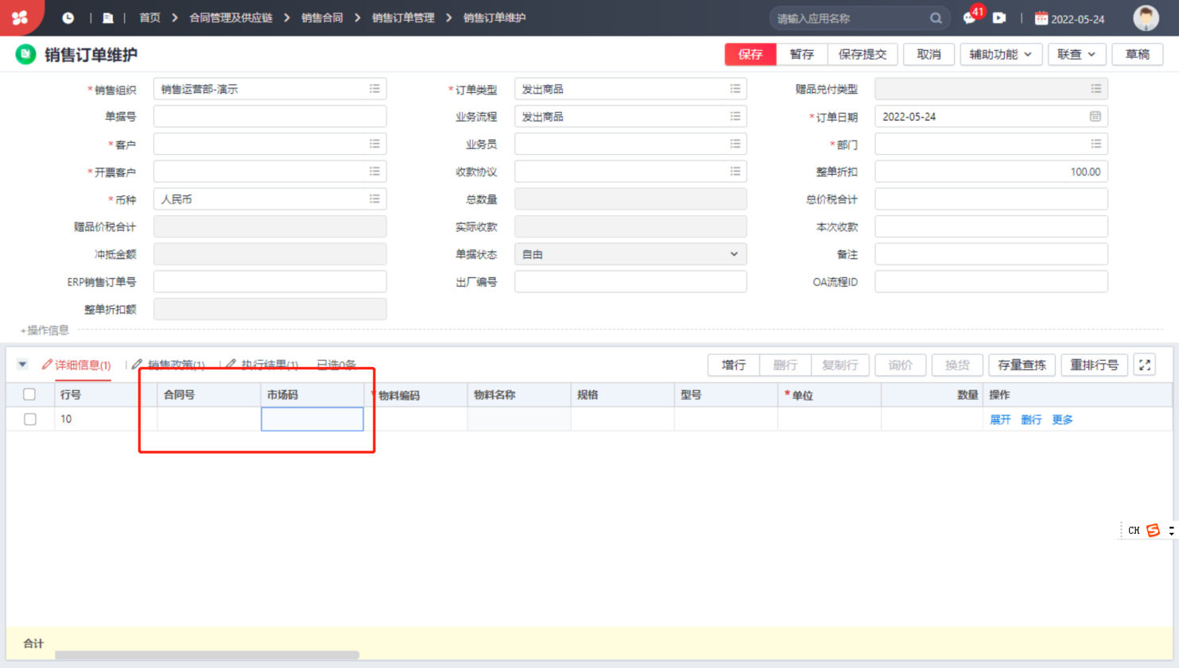

主数据三码对照表表样

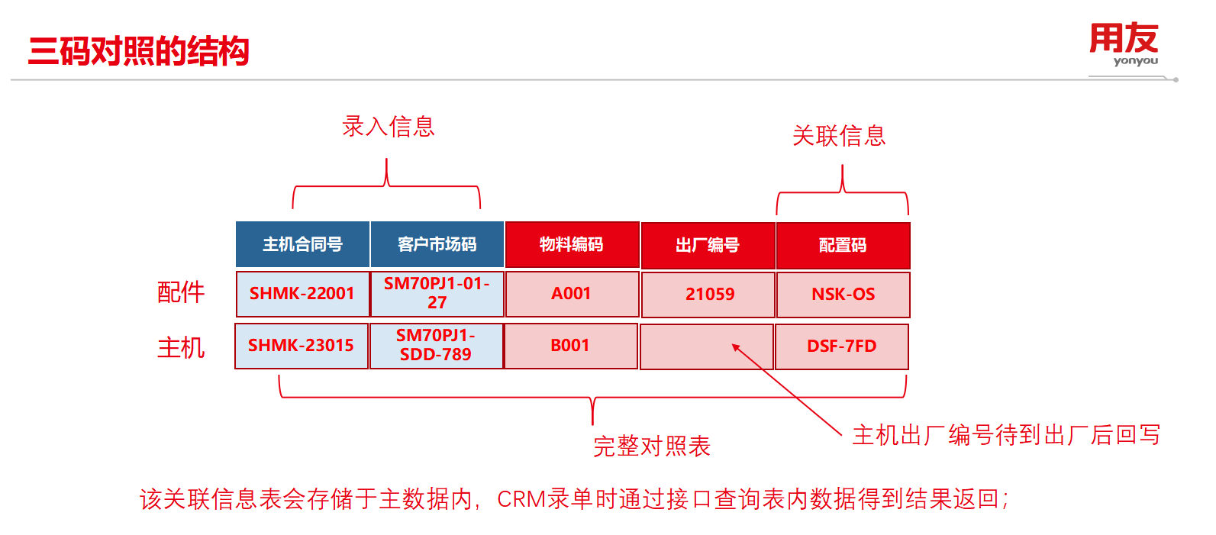

### 3.1.2开发解决方案

1. 编辑后事件注册
2. 针对表体自定义项10-合同号以及表体自定义项10-市场码注册编辑后事件，只要其中一个有值则第二个字段的输入后则自动和MDM进行数据交互
3. 编辑后可自动带出物料编码字段，出厂编号，配置码分别往界面物料编码字段

表体自定义项12-出厂码，表体自定义项13-配置码

1. 与MDM交互方式以及内容
2. 交互方式：基于DBLINK进行数据交互
3. 连接信息：IP地址：192.168.188.199 账户：cmdm 密码：@123aaa 实例pap
4. 数据存储表以及表结构：

多码对照表名：tenant_mdm_WL_YWDZ

|  |  |  |  |
| --- | --- | --- | --- |
| 编码 | 中文名 | 是否必填 | 说明 |
| ContractCode | 合同号 |  | 主机合同号（表体自定义项10） |
| xtDSendOutNum | 整机出厂编号 |  | 表体自定义项12 |
| ItemId | 物料编号 | 是 | 物料编码（cmaterialvid） |
| ConfigId | 物料配置码 |  | 表体自定义项13 |
| ExternalItemId | 客户物料编码 | 是 | 市场码（表体自定义项11） |

1. 界面控制逻辑
2. 场景一：查询主数据三码对照时，返回数据不唯一或不存在时；则报错：数据存在重复项，请联系信息中心维护；
3. 场景二：物料信息强控，出厂码和配置码不控

1）查询返回结果是一条，且物料编码信息为空，则报错：数据存在缺失，请联系信息中心维护；

1.1）物料编码有返回值，但在CRM物料基础档案不存在，则报错：CRM物料信息不存在，请联系相应人员进行维护

2）查询返回结果是一条，物料编码存在且出厂码和配置码无数据则不进行报错